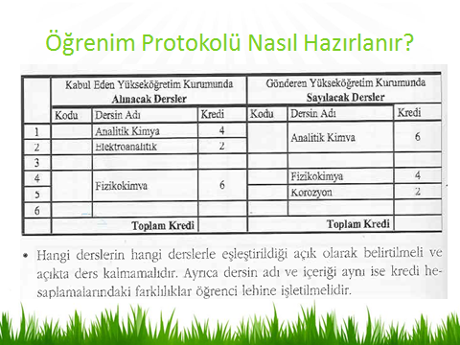
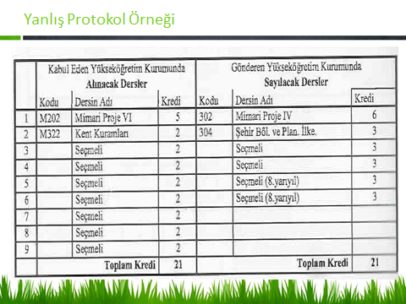
Yanlış protokole dikkat ettiğiniz zaman 7,8 ve 9.satırlar karşısında ders olmadığı için yanlıştır.
burada dikkat edilmesi gereken konuları şöyle özetleyebiliriz..
1-)önemli olan ders bazında akts lerin bire bir aynısı olması şart değildir.(siz protokolleri krediye göre değil akts ye göre yapacaksınız.).
Örneğin: düzeltilmiş protokolde(aşağıdaki tablo) 1. satırdaki derslerin aktsleri aynı değildir..Hatta dikkat edilirse 6. ve 7. satırlardaki 2 seçmeli ders(toplamda 4 akts) ,tek seçmeli dersle (karşısında 3 akts ) ile eşleşebilmektedir.Derslerden hangilerini seçeceğinizi bölümünüzdeki Farabi koordinatör hocanızla karar veriniz
2-)Önemli olan noktalardan biriside protokolü tamamladıktan sonra akts leri toplayın GİTTİĞİNİZ ÜNİVERSİTEDEKİ AKTS LER TOPLAMI KIRKLARELİ ÜNİVERSİTESİNDEKİ AKTS LER TOPLAMINDAN YA BÜYÜK YADA EŞİT OLMALI ..yanlış protokole baktığınız zaman 21 akts ye 21 akts olmuş bu doğrudur..(kabul eden yükseköğretim kurumunun akts si fazla da olabilirdi..)
3-)Eğer önümüzdeki yaz değil bir sonraki yaz(yani 2016 yılının yazında) stajı olan öğrencilerimiz var ise bu stajı öğrenim protokolüne YAZMAYACAKLAR..döndükten sonra bu stajı üniversitemizde tamamlayacaklardır..
4-)doldurmanız gereken formlar arasında öğrenci yükümlülük sözleşmesinin en sonunda banka (İBAN no) gerekmektedir(hesap no değil TR ile başlayan 26 haneli numara)..ziraat bankasından hesabı olmayan öğrencilerimiz hesap numarası açtırınız bu İBAN numarasını öğrenci yükümlülük sözleşmesine yazınız..
5-)Öğrenci başvuru formunda dolduracağınız gideceğiniz üniversitenin Farabi kurum koordinatörlüğü ve adresini YÖK Farabi sayfasındaki koordinatörler kısmından bulabilirsiniz..
6-)Bu belgeler sayfamızda belgeler kısmından bulabilirsiniz..

